

**滨江中三班**

**2024/10/11**

天气：多云

”

****

入园情况：今天来了23位小朋友，1**位**幼儿请假。

整理物品情况：**杨皓宇、刘子文、沈懿心、陈硕、朱瑾瑜、刘欣远、朱梓宸、赵中熠、于朗、张昱安、陶子沐、苏言哲、张轩齐、丁依沐、印梦瑶、朱子贝、黄沐尔、李艺可、李苏琪**等小朋友能够主动和老师、小伙伴们打招呼！**杨皓宇、刘子文、沈懿心、陈硕、朱瑾瑜、刘欣远、朱梓宸、赵中熠、于朗、张昱安、陶子沐、苏言哲、张轩齐、樊予诺、丁依沐、印梦瑶、朱子贝、黄沐尔、李艺可、李苏琪**等小朋友能主动将枕头放在自己床上、水杯绕好、物品放整齐。**刘子文、朱瑾瑜、刘欣远、朱梓宸、张昱安、陶子沐、苏言哲、张轩齐、丁依沐、印梦瑶、李芊烨、晁乐怡、李艺可**等能主动用积木堆叠拼搭成相应的图形来表示晨间签到。

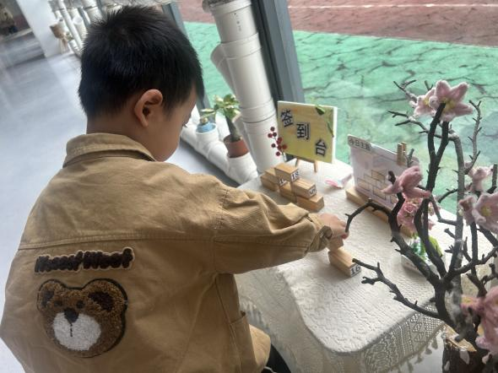

****

**活动名称：社会《首都北京》**

**活动简介：**北京是我国的首都，是[国家中心城市](http://baike.baidu.com/view/2846647.htm" \t "_blank)，是[中华人民共和国](http://baike.baidu.com/view/1256.htm" \t "_blank)[中央人民政府](http://baike.baidu.com/view/1027641.htm" \t "_blank)和[全国人民代表大会](http://baike.baidu.com/view/1903.htm" \t "_blank)的办公所在地。[北京](http://baike.baidu.com/subview/2621/13223029.htm" \t "_blank)是中国“[八大古都](http://baike.baidu.com/view/403640.htm" \t "_blank)”之一，拥有众多历史[名胜古迹](http://baike.baidu.com/subview/72143/9716810.htm" \t "_blank)和[人文景观](http://baike.baidu.com/view/164271.htm" \t "_blank)。本次活动是引导小朋友在了解北京是祖国首都的基础上，更多的了解北京的名胜古迹，从而激发幼儿对北京的向往，萌发爱祖国的情感。

|  |  |
| --- | --- |
| C:/Users/宸近墨染意/Desktop/新建文件夹/IMG_1268.JPGIMG_1268 | C:/Users/宸近墨染意/Desktop/新建文件夹/IMG_1270.JPGIMG_1270 |

在活动中，**杨皓宇、刘子文、沈懿心、陈硕、朱瑾瑜、刘欣远、朱梓宸、于朗、张昱安、陶子沐、苏言哲、张轩齐、樊予诺、丁依沐、印梦瑶、朱子贝、黄沐尔**等小朋友的坐姿端正，认真倾听并乐于参加活动；**杨皓宇、刘子文、陈硕、朱瑾瑜、朱梓宸、于朗、张昱安、赵嘉玥、陶子沐、丁依沐、印梦瑶、朱子贝、李芊烨、黄沐尔、晁乐怡、李艺可等**知道北京是祖国的首都，萌发对北京的向往和热爱祖国的情感。

**03 户外活动**

**活动名称：综合游戏**

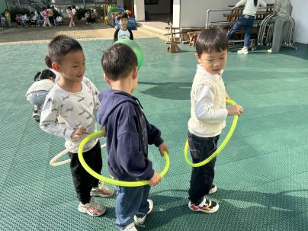

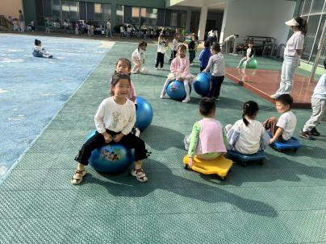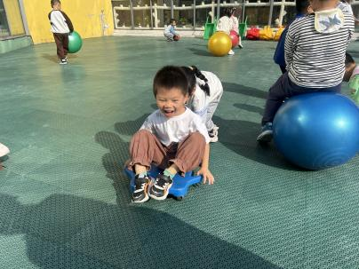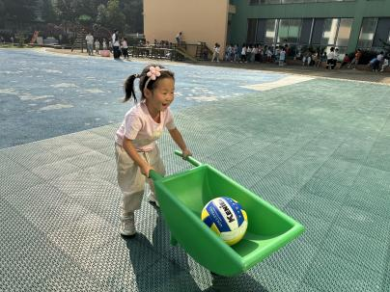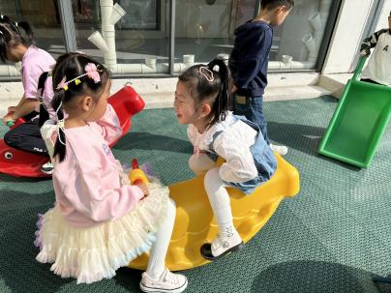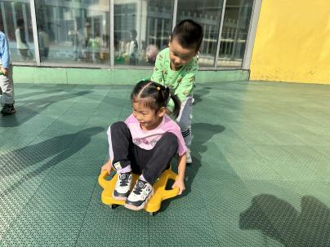

**04生活活动**

**用餐情况**

晨点：牛奶、饼干。

午餐：莴苣炒胡萝卜、小鸡腿、翡翠银鱼羹。

点心：奶黄包、酸奶

水果：西瓜、西梅。

值日生工作：

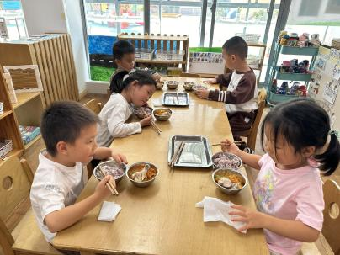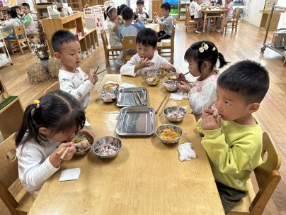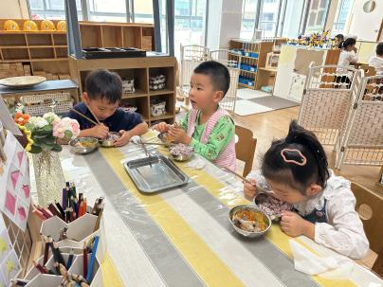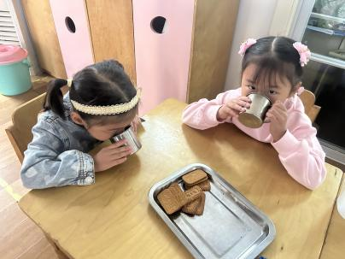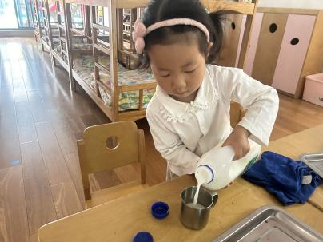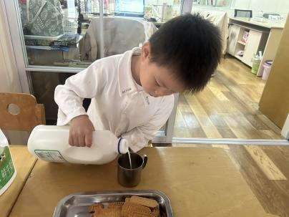

|  |  |
| --- | --- |
| **发筷子** | **发盘子** |
| C:/Users/宸近墨染意/Desktop/新建文件夹/IMG_1272.JPGIMG_1272 | C:/Users/宸近墨染意/Desktop/新建文件夹/IMG_1271.JPGIMG_1271 |